FÍSICA II Curso: 5° “B” Prof.: Silvana Blanco
Unidad N ° 1: ELECTROESTÁTICA
La electrostática es la rama de la Física que estudia las interacciones entre cuerpos cargados eléctricamente.
Esta fuerza de atracción capaz de vencer la fuerza de la gravedad, denominada fuerza eléctrica, es y ha sido objeto de estudio por numerosos científicos a lo largo de la historia.
Los antiguos griegos ya habían notado los extraños fenómenos que surgían de frotar un trozo de ámbar (resina fosilizada de origen vegetal, con la que en la antigüedad se fabricaban objetos de uso cotidiano) con lana u otros tejidos, y cómo atraían objetos pequeños con electricidad estática.
Hoy en día sabemos que la materia está formada por átomos y a su vez, los átomos están formados por protones y neutrones formando el núcleo y electrones girando en orbitales a su alrededor.
El objeto de estudio de la electrostática es, pues, la electricidad estática. Ésta se define como el fenómeno producido entre dos cuerpos que han acumulado una carga eléctrica.
Entonces ¿Qué es la “carga eléctrica”?
La carga eléctrica es una propiedad intrínseca de la materia responsable de producir las interacciones electrostáticas.
existen dos tipos de carga (positiva y negativa). Los electrones poseen carga negativa y los protones positiva, aunque son idénticas en valor absoluto. Robert Millikan, en 1.909 pudo medir el valor de dicha carga, simbolizado con la letra e, estableciendo que: e = 1,602 . 10⁻¹⁹ culombios
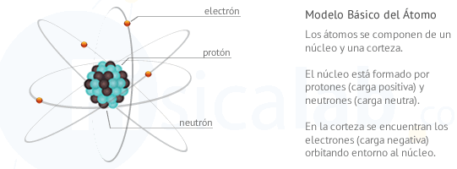

Propiedades de la carga eléctrica
1. Dado que la materia se compone de protones y electrones, y su carga es e, podemos deducir que la carga eléctrica es una magnitud cuantizada, o lo que es lo mismo, la carga eléctrica de cualquier cuerpo es siempre un múltiplo del valor de e.
2. En cualquier caso, la carga eléctrica de un cuerpo se dice que es:
- Negativa, cuando tiene más electrones que protones.
- Positiva, cuando tiene menos electrones que protones.
- Neutra, cuando tiene igual número de electrones que de protones.
3. En cualquier fenómeno físico, la carga del sistema que estemos estudiando es idéntica antes y después de que ocurra el fenómeno físico, aunque se encuentre distribuida de otra forma. Esto constituye lo que se conoce como el principio de conservación de la carga: La carga ni se crea ni se destruye ya que su valor permanece constante.
4. Las cargas pueden circular libremente por la superficie de determinados cuerpos. Aquellos que permiten dicho movimiento reciben el nombre de conductores y aquellos que no lo permiten se denominan aislantes.
5. La fuerza de atracción o repulsión entre dos cargas, tal y como establece la ley de Coulomb, depende del inverso del cuadrado de la distancia que los separa (Tema de la guía N°2, no se preocupen todavía).

Ley de Interacción de Cargas Eléctricas (Primer principio de la Electrostática)
Esta ley explica de manera cualitativa la manera en que se comportan las cargas eléctricas al interactuar entre sí (cuando ponemos una carga cerca de otra), dependiendo de su signo, es decir, si son cargas positivas o negativas. Su demostración es netamente experimental, y dice lo siguiente: cargas del mismo signo se repelen y cargas de signo contrario se atraen.
Ahora en el siguiente link https://youtu.be/t_d2PLoOGcI podemos ver un video muy divertido, Proyecto G. del Dr. Diego Golombek.
ENTONCES:
“La carga eléctrica es una propiedad intrínseca de la materia responsable de producir las interacciones electrostáticas, estas interacciones pueden ser de repulsión, si interactúan dos cargas de igual signo, o de atracción si actúan cargas de signos opuestos.”
Pero, si se repelen o atraen;
- ¿cómo será de grande esa fuerza de repulsión o atracción?
- ¿La puedo medir a esa fuerza? ¿cómo?
Esta “fuerza” se denomina Fuerza Eléctrica y la podemos medir, saber su dirección y sentido.
Fue en 1785, que Charles Coulomb (1736-1806), físico e ingeniero francés, presentó en la Academia de Ciencias de París, una memoria en la que se recogían sus experimentos realizados sobre cuerpos cargados, y cuyas conclusiones se pueden resumir en los siguientes puntos:
- Los cuerpos cargados sufren una fuerza de atracción o repulsión al aproximarse.
- El valor de dicha fuerza es proporcional al producto del valor de sus cargas.
- La fuerza es de atracción si las cargas son de signo opuesto y de repulsión si son del mismo signo.
- La fuerza es inversamente proporcional al cuadrado de la distancia que los separa.
Estas conclusiones constituyen lo que se conoce hoy en día como la ley de Coulomb.
La fuerza eléctrica con la que se atraen o repelen dos cargas puntuales en reposo es directamente proporcional al producto de las mismas, inversamente proporcional al cuadrado de la distancia que las separa y actúa en la dirección de la recta que las une.

Expresando lo anterior en forma matemática:
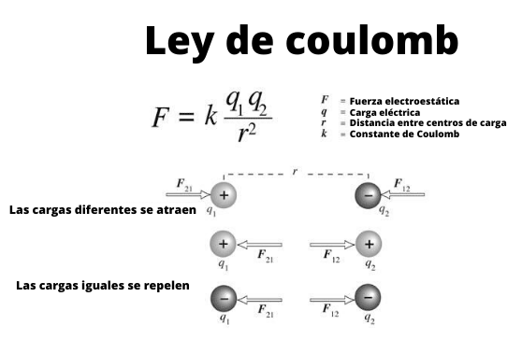
donde:
- F es la fuerza eléctrica de atracción o repulsión. En el S.I. se mide en Newtons (N).

- q₁ y q₂ son los valores de las dos cargas puntuales. En el S.I. se miden en Culombios (C).

- r es el valor de la distancia que las separa. En el S.I. se mide en metros (m).
- K es una constante de proporcionalidad llamada constante de la ley de Coulomb. No se trata de una constante universal y depende del medio en el que se encuentren las cargas. En concreto para el vacío k es aproximadamente 9·10⁹ N·m²/C² utilizando unidades en el S.I.
Si te fijas bien, te darás cuenta que, si incluyes el signo en los valores de las cargas, el valor de la fuerza eléctrica en esta expresión puede venir acompañada de un signo. Este signo será:
- positivo. cuando la fuerza sea de repulsión (las cargas se repelen). ( + · + = + o - · - = + )
- negativo. cuando la fuerza sea de atracción (las cargas se atraen). ( + · - = - o - · + = - )
Por tanto, si te indican que dos cargas se atraen con una fuerza de 5 N, no olvides que en realidad la fuerza es (-5 N), porque las cargas se atraen (no hay fuerzas negativas, el signo negativo indica dirección, y en este caso de las fuerzas eléctricas “atracción”).
Antes de continuar con un ejemplo hay algunos conceptos que vamos a recordar, en el S.I. (sistema internacional de medidas):
- Todas las fuerzas se miden en N (Newton).
- Toda distancia o longitud en m (metros).
- Las cargas, como vimos en la guía 1, se miden en C (Coulomb). Esta unidad se designó en honor al físico que lo descubrió.
Ahora a trabajar:
1.Resolvemos un ejemplo en clase.
2. Ejercitamos.
ASÍ APRENDIMOS A MEDIR LA FUERZA ENTRE CARGAS Y DETERMINAR SUS CARCTERÍSTICAS, ES DECIR SI LA FUERZ ES DE ATRACCIÓN O REPULSIÓN.


PERO AHORA SURGE otro interrogante, otra duda…….. ¿Se puede cargar un cuerpo? Supongo que a todos les ha pasado que al peinarse a veces se les “electriza el pelo” o han jugado con la regla o la lapicera y los papelitos, o al sacarse un abrigo polar o campera han escudado o visto como chispitas.
“Si los cuerpos están formados por átomos, y ya sabemos que son eléctricamente neutros… ¿Cómo se pueden cargar?
Formas de electrizar un cuerpo o cargar de electricidad estática.
Un cuerpo eléctricamente neutro se electriza cuando gana o pierde electrones. Para que esto ocurra, debe existir un flujo de cargas desde o hacia el cuerpo.
Existen tres formas de electrizar un cuerpo: electrización por frotamiento, contacto e inducción. En todos estos mecanismos siempre está presente el principio de conservación de la carga y la regla fundamental de la electrostática.

A. FROTAMIENTO
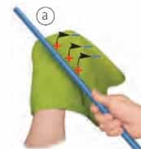
En la electrización por fricción, un cuerpo al ser frotado con otro, saca electrones de las capas exteriores de los átomos del otro cuerpo, quedando cargado negativamente, y el que pierde electrones queda cargado positivamente.
- Si frotas una barra de vidrio con un paño de seda, hay un traspaso de electrones del vidrio a la seda.
- Si frotas un lápiz de pasta con un paño de lana, hay un traspaso de electrones del paño a al lápiz.

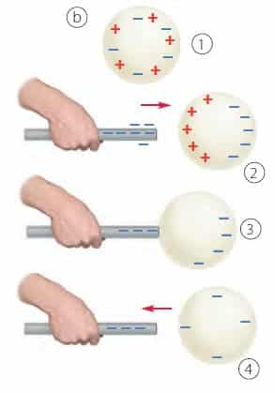
B. CONTACTO
Se puede cargar un cuerpo con sólo tocarlo con otro previamente cargado. En este caso, ambos quedan con el mismo tipo de carga, es decir, si toco un cuerpo neutro con otro con carga negativa, el primero también queda con carga negativa. Al finalizar la transferencia ambos cuerpos quedan con carga del mismo signo. En la imagen se observa el proceso de carga de una esfera inicialmente neutra (1) cuando se pone en contacto con una barra cargada negativamente.

C. INDUCCIÓN
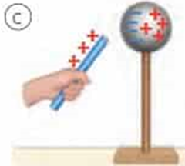
Cuando acercamos un cuerpo electrizado a un cuerpo neutro, se establece una interacción eléctrica entre las cargas del primero y el cuerpo neutro.
Como resultado de esta relación, la redistribución inicial se ve alterada: las cargas con signo opuesto a la carga del cuerpo electrizado se acercan a éste.
En este proceso de redistribución de cargas, la carga neta inicial no ha variado en el cuerpo neutro, pero en algunas zonas está cargado positivamente y en otras negativamente
Decimos entonces que aparecen cargas eléctricas inducidas. Entonces el cuerpo electrizado induce una carga con signo contrario en el cuerpo neutro y por lo tanto lo atrae.

Actividades:
A. ¿Podrías tratar de encontrar un ejemplo de cada tipo de electrización pase en tu vida cotidiana y contarme brevemente?
B. ¿Cómo se carga positivamente un cuerpo? ¿y negativamente?
C. ¿Cuándo hay diferencia de cargas entre dos cuerpos?
D. Para pensar… según el Primer Principio de la Electrostática ¿Qué debería suceder entre los protones del núcleo del átomo? ¿Y entre los protones del núcleo y los electrones que giran alrededor?

Bibliografía o Webgrafía.
https://www.fisicalab.com/apartado/interaccion-electrostatica
https://concepto.de/electrostatica/#ixzz6JSIL7kVZ
https://youtu.be/t_d2PLoOGcI
https://www.ejemplode.com/37-fisica/547-ejemplo_de_ley_de_coulomb.html#ixzz6JdUJmm57

